Sockelleiste 2500 mm Typ 914 SK Alu pulv. schw. matt (RAL9005) 0 - 99 mm selbstklebend
Küberit Profile Systems

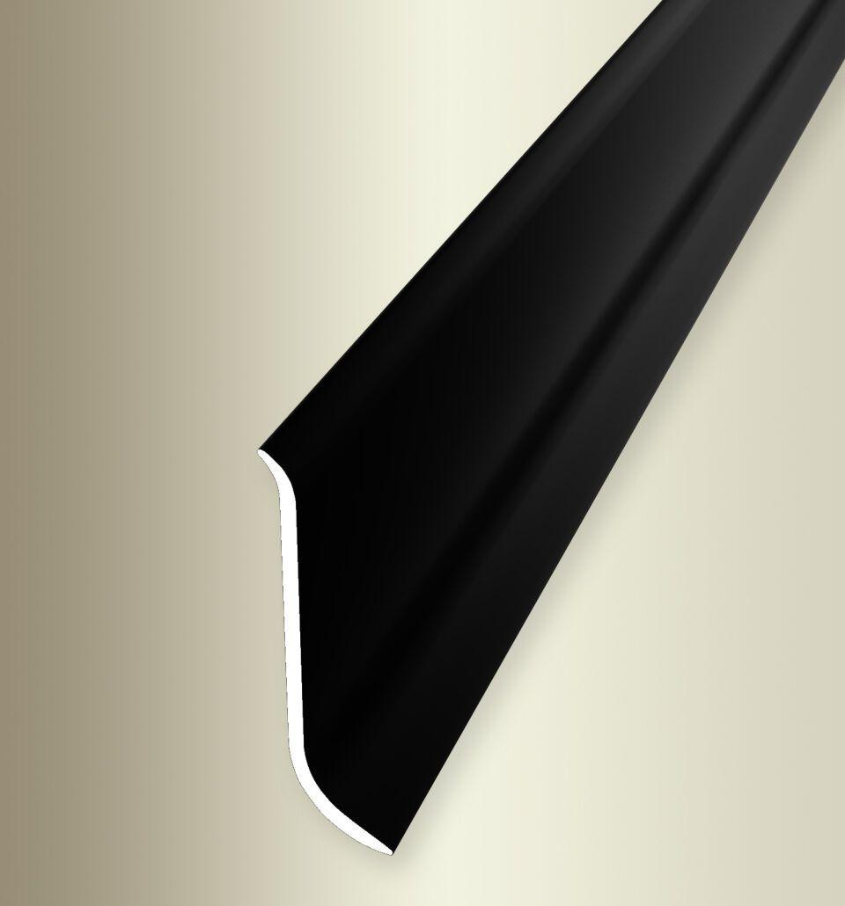Eigenschaften
GTIN:
4019907222213
HAN:
2209147514
Farbton
schwarz
Oberfläche
pulverbeschichtet
Profilart
Sockelprofil
Werkstoff
Aluminium
Breite (mm)
12,00
Höhe (mm)
100,00
Länge (mm)
2.500,00
Befestigung
selbstklebend
Brandverhalten
A1
Farbtonbezeichnung Hersteller
F16 pulverbeschichtet schwarz matt (RAL9005)

